 | 

ПЛАН ЗАСТРОЙКИ
по компетенции «КОНСТРУКТИВНАЯ ИНФОРМАЦИОННАЯ БЕЗОПАСНОСТЬ АВТОНОМНЫХ ТРАНСПОРТНЫХ СИСТЕМ»
Регионального этапа чемпионата высоких технологий
_____________________
(субъект РФ)

2026 г.
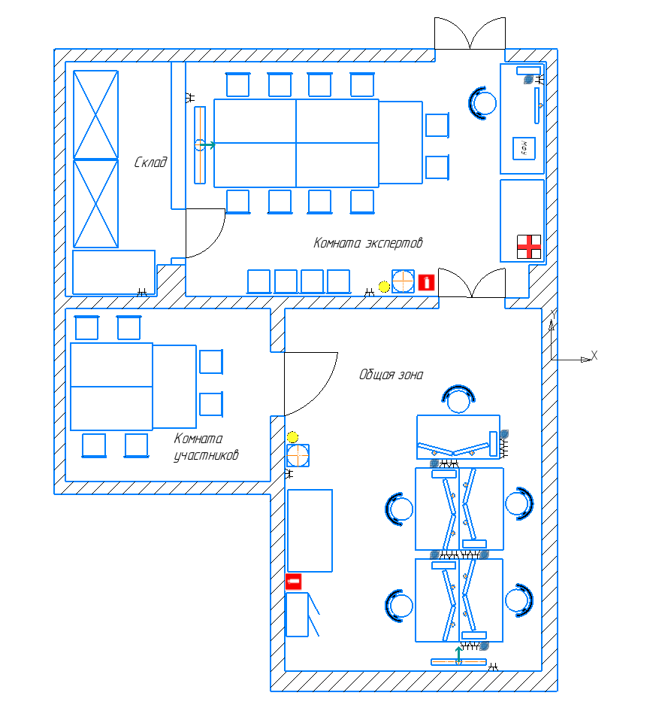
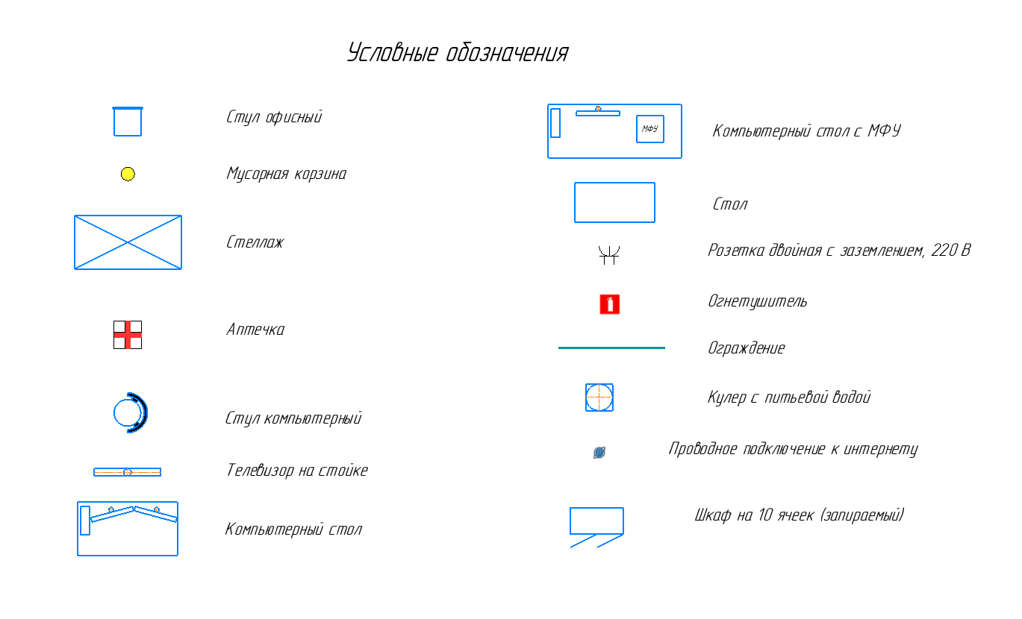
План застройки может иметь иную планировку, утвержденную главным экспертом площадки.
Комната конкурсантов, комната экспертов, главного эксперта могут находиться в другом помещении, за пределами конкурсной площадки в шаговой доступности. Зона работы главного эксперта может размещаться как в отдельном помещении, так и в комнате экспертов.

